新闻与文化传播学院
2025年12月23、24、25级寝室安全与检查情况总结
寝室的卫生与安全对于大学生来说至关重要，它们关系到学生的健康、学习效果和生活品质，同时也涉及到疾病预防、安全防患和心理健康等方面。因此，大学生应该重视并采取积极的行动，维护好寝室的卫生与安全环境。生权部坚持践行学生义务，提高卫生和安全意识，积极行动，细致认真地走入各寝室检查，在检查过程中我们发现了一些优点和问题。本次检查可从四个方面总结：
- 组织工作：总务部及时地向各班生活委员、各干事进行了任务传达，并在生活委员和寝室长群提前发放查寝通知，本次工作的出勤情况如下：
应到人数：12人
实到人数：12人
请假人员：无
- 工作内容:此次检查主要检查寝室卫生状况与消防安全情况，督促各寝室维持好基本的卫生工作。此次检查对象为大一、大二、大三全体寝室，宿舍分布区域散落在两个不同的宿舍区。分别是：
 | 23级 | 24级 | 25级
分布区域 | 滨湖1栋 | 滨湖4栋 | 首义34栋
分布区域 | 滨湖7栋 | 滨湖2栋 | 首义54栋

- 检查情况：本次检查本着为同学服务、排除安全隐患、督促保持寝室卫生的干净整洁的思想，我们进行了细致的检查并将检查情况绘制成表。如下：
滨湖1栋
寝室号 | 平均分 | 寝室号 | 平均分
滨1-101 | 80 | 滨1-149 | 80
滨1-103 | 86 | 滨1-150 | 90
滨1-123 | 87 | 滨1-151 | 86
滨1-124 | 80 | 滨1-153 | 89
滨1-125 | 86 | 滨1-201 | 82
滨1-127 | 90 | 滨1-202 | 84
滨1-128 | 86 | 滨1-203 | 84
滨1-130 | 80 | 滨1-204 | 92
滨1-132 | 80 | 滨1-205 | 84
滨1-133 | 85 | 滨1-206 | 86
滨1-134 | 80 | 滨1-207 | 82
滨1-135 | 86
滨1-136 | 87
滨1-137 | 85
滨1-138 | 86
滨1-139 | 87
滨1-140 | 86
滨1-141 | 85
滨1-142 | 89
滨1-143 | 89
滨1-144 | 86
滨1-145 | 90
滨1-146 | 87
滨1-147 | 86
滨1-148 | 82

优秀寝室： | 待改进寝室:
滨1-127 滨1-145 滨1-204 | 滨1-148 滨1-201 滨1-207

总体情况：
1. 宿舍环境整体较为干净卫生。
2. 部分寝室有特色装饰。

个别问题：
1. 物品摆放较为杂乱。
2. 地面垃圾没有清扫干净。
3.个别寝室无人。
滨湖1栋检查组组长：杨新新
优秀寝室：
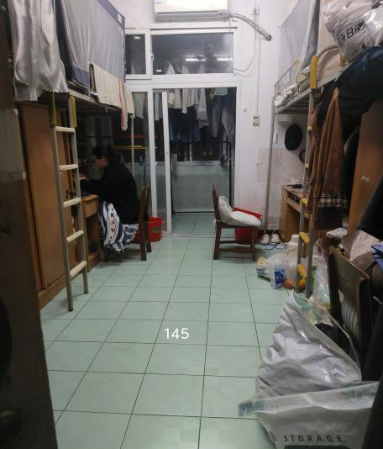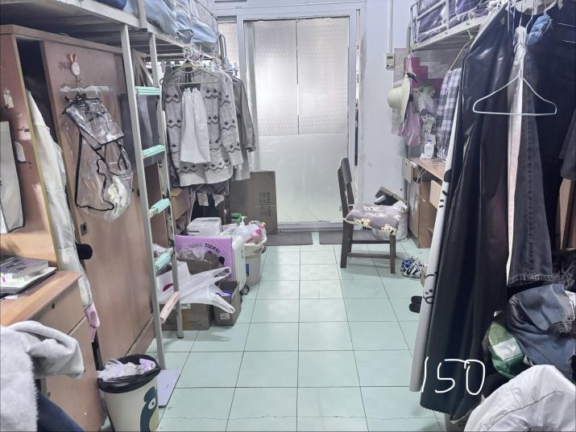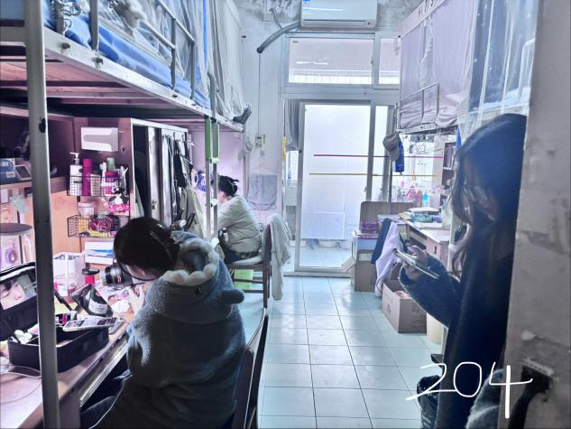

待改进寝室：
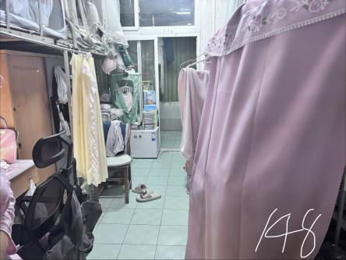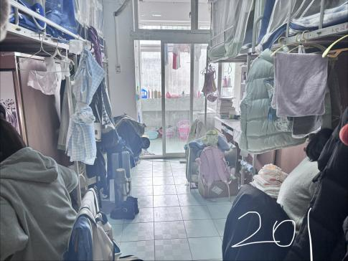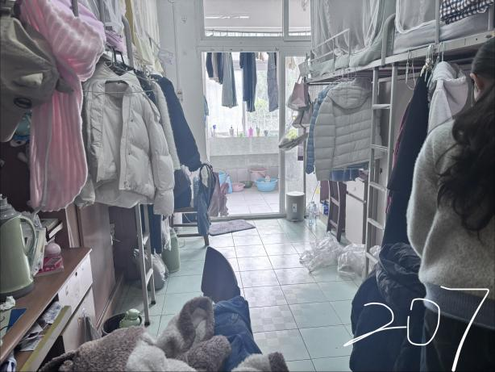

滨湖7栋
寝室号 | 平均分 | 寝室号 | 平均分
滨7-320 | 90 | 滨7-331 | 80
滨7-324 | 91 | 滨7-332 | 90
滨7-325 | 90 | 滨7-401 | 90
滨7-327 | 93
滨7-328 | 90
滨7-329 | 87
滨7-330 | 84

优秀寝室： | 待改进寝室:
滨7-327 滨7-332 | 滨7-330

总体情况：
1. 宿舍卫生整体较好，较为整洁。
2. 部分寝室地面较为杂乱

个别问题：
部分寝室有异味，地面有垃圾，个别寝室无人
滨湖7栋检查组组长： 张新林
优秀寝室：
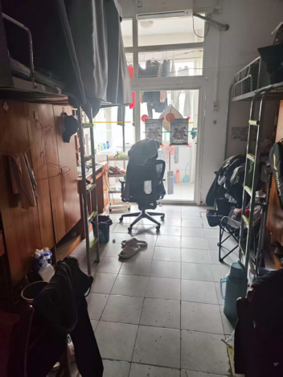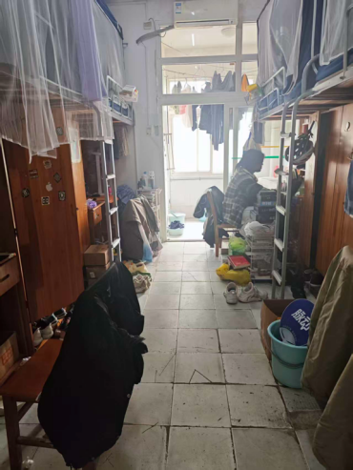

待改进寝室：
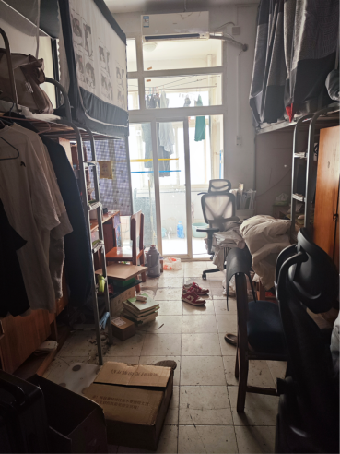

滨湖4栋
寝室号 | 平均分 | 寝室号 | 平均分
滨4-324 | 84 | 滨4-426 | 86
滨4-405 | 82 | 滨4-428 | 89
滨4-406 | 84 | 滨4-501 | 81
滨4-407 | 80 | 滨4-502 | 78
滨4-408 | 78 | 滨4-503 | 82
滨4-409 | 81 | 滨4-504 | 85
滨4-410 | 80 | 滨4-505 | 84
滨4-411 | 86 | 滨4-506 | 87
滨4-412 | 75 | 滨4-507 | 90
滨4-413 | 75 | 滨4-508 | 80
滨4-414 | 88 | 滨4-509 | 85
滨4-415 | 80 | 滨4-510 | 78
滨4-416 | 85 | 滨4-511 | 87
滨4-417 | 88
滨4-418 | 86
滨4-419 | 88
滨4-420 | 86
滨4-421 | 86
滨4-422 | 81
滨4-423 | 86
滨4-424 | 88
滨4-425 | 86

优秀寝室： | 待改进寝室:
滨4-507 | 滨4-412 滨4-413

总体情况：
1. 宿舍环境整体较为干净卫生。
2. 部分寝室有特色装饰。

个别问题：
个别宿舍无人
滨湖4栋检查组组长：曹佳瑶
优秀寝室：
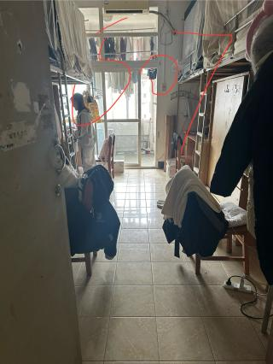

待改进寝室：

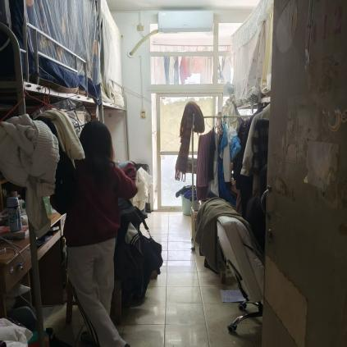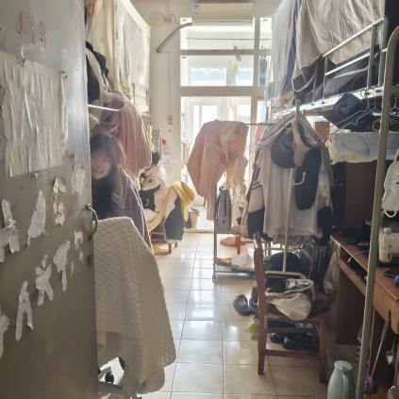

滨湖2栋
寝室号 | 平均分 | 寝室号 | 平均分
滨2-416 | 83 | 滨2-422 | 90
滨2-417 | 80 | 滨2-423 | 95
滨2-418 | 90 | 滨2-424 | 93
滨2-419 | 78 | 滨2-426 | 96
滨2-420 | 85
滨2-421 | 90

优秀寝室： | 待改进寝室:
滨2-423滨2-426 | 滨2-419

总体情况：
- 宿舍整体干净，有序。
- 2.部分寝室有特色装装饰。

个别问题：
个别寝室有异味。个别寝室无人。
滨湖2栋检查组组长：李俊龙
优秀寝室：
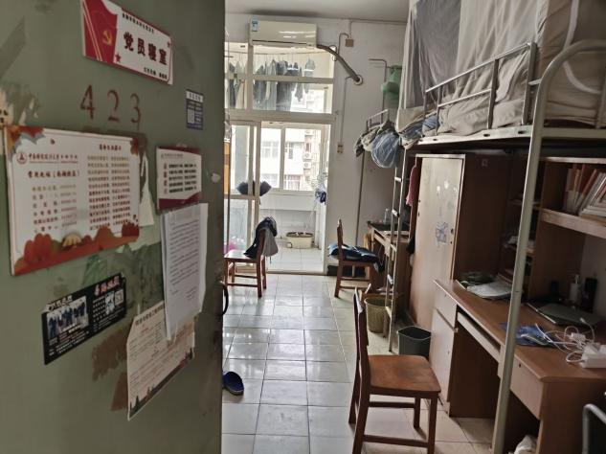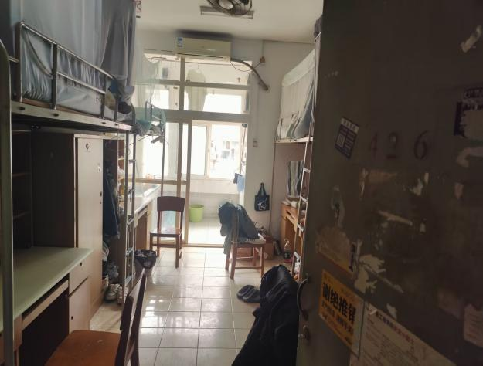

待改进寝室：
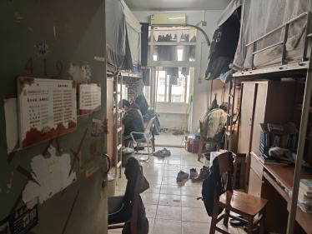

首义34栋
寝室号 | 平均分 | 寝室号 | 平均分
34栋406 | 90 | 34栋424 | 86
34栋407 | 90 | 34栋501 | 85
34栋409 | 85 | 34栋502 | 85
34栋410 | 88 | 34栋503 | 86
34栋411 | 88 | 34栋504 | 85
34栋412 | 88 | 34栋505 | 90
34栋413 | 86 | 34栋506 | 87
34栋414 | 87 | 34栋507 | 86
34栋415 | 88 | 34栋508 | 85
34栋416 | 84 | 34栋509 | 86
34栋417 | 82 | 34栋510 | 86
34栋418 | 89 | 34栋511 | 85
34栋419 | 86 | 34栋512 | 86
34栋420 | 90 | 34栋513 | 91
34栋421 | 86 | 34栋514 | 85
34栋422 | 84 | 34栋515 | 90
34栋423 | 92 | 34栋516 | 85

优秀寝室：  34栋513.515 | 待改进寝室:34栋417

总体情况：
1. 宿舍卫生整体较好，较为整洁。
2. 部分寝室地面较为杂乱。

个别问题：
个别寝室地上有垃圾。

首义34栋检查组组长：徐慧
优秀寝室：
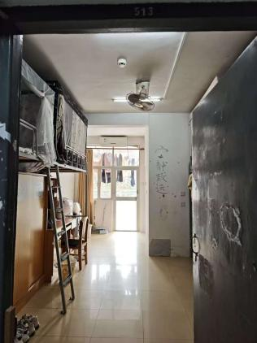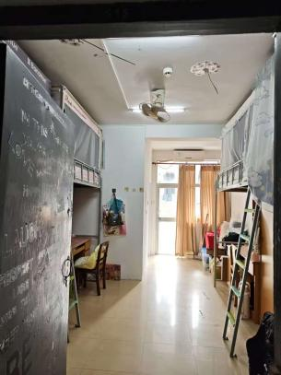

待改进寝室：
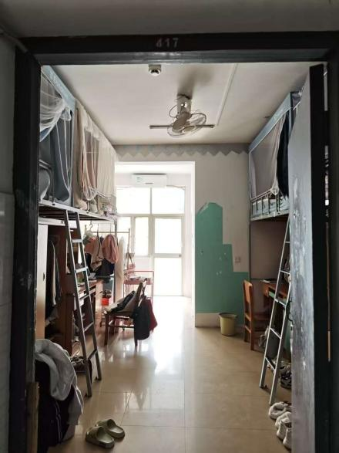

首义54栋
寝室号 | 平均分 | 寝室号 | 平均分
54栋717 | 82 | 54栋723 | 83
54栋718 | 93 | 54栋724 | 85
54栋719 | 86 | 54栋725 | 81
54栋720 | 88 | 54栋726 | 93
54栋721 | 87 | 54栋727 | 87
54栋722 | 80 | 54栋729 | 85

优秀寝室： | 待改进寝室:
54栋718 726 | 54栋722

总体情况：
1.有鲜明特色装饰。
2. 宿舍物品摆放整齐。

个别问题：
部分寝室有异味，地面有垃圾。
首义54栋检查组组长：孙国唯
优秀寝室：
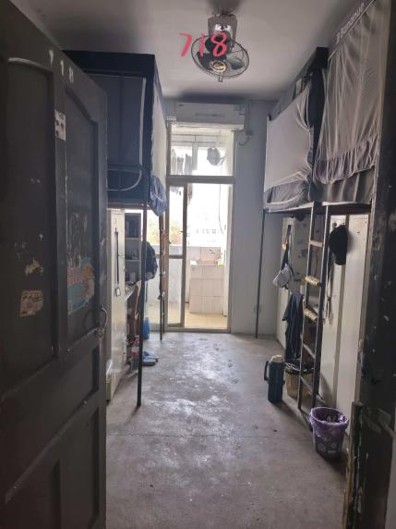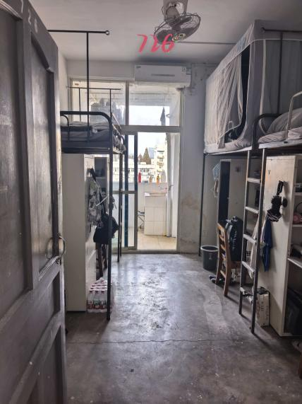

待改进寝室：
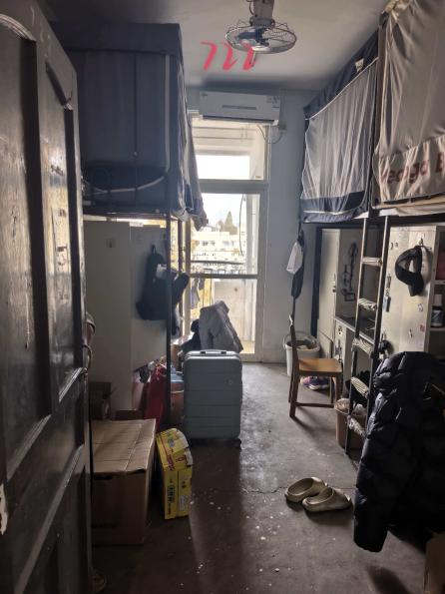

（四） 总体情况：本着给同学们营造更加舒适、整洁、安全的生活环境的目的，此次查寝我们发现了一些优点和问题：1、此次查寝前多数寝室会积极进行打扫工作，对查寝工作配合度较高。2、部分寝室有自己的文化建设。3、部分寝室有所懈怠，宿舍物品大多较为杂乱。寝室查寝不光是提醒广大同学们注意寝室卫生情况，也是为同学们营造一个健康的生活环境。相信在我们全体学生的共同努力下，我院的卫生和文明建设一定能取得更优异的成绩。

检查组组长：任博萌
任博萌
2025.12.5

